隱餐飲集團全新合作！隱世餐酒館『帷幕臺北x快樂鳥日子』盛大開幕
合作插畫家Happy Bird Days帶來全新視覺饗宴

【台北，2021年01月05日】結合舞蹈、調酒師團隊、Fi-Ne 粉內live House 演出，這次由返雁藝術首次舉辦的《帷幕臺北 FAÇADE TAIPEI》，於隱世餐酒館舉辦開幕活動，處處可見合作插畫家Happy Bird Days精細創作，搭配8間知名各具生活特色與創意的酒吧調酒師，與RnB樂團Fi-Ne粉內舞者，重新詮釋視覺藝術。

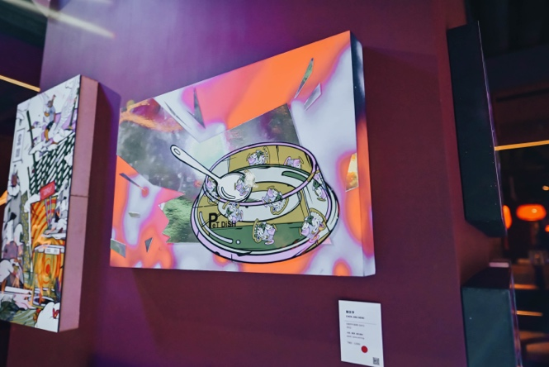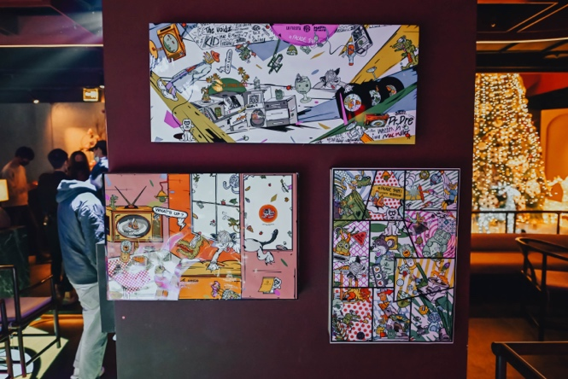
(展覽畫作)

開幕邀請到許多知名歌手與藝人參與，包含大學生了沒的張灝與知名歌手開水小姐，另也網羅台北8間酒吧，包含：隱餐飲(隱士餐酒館、隱世餐酒館、隱寺餐酒館)、Bar Mood、花生俱樂部、P.S. I Love You Bar、啜飲室大安、B612餐酒館，各出一位調酒師合作表演，接力調製此次展覽隱世餐酒館限定特調，搭配舞者的溫柔演出與樂團Fe-Ni 粉內音樂現場表演，將開幕活動帶入最高潮。除此之外這次開幕活動更製作了限定款NFT在OurSong平台，發送給邀請的來賓作為禮品，也為本次活動帶來全新體驗。

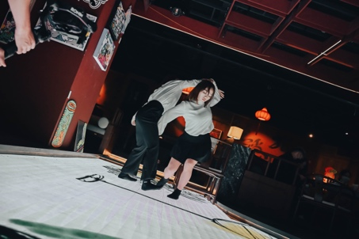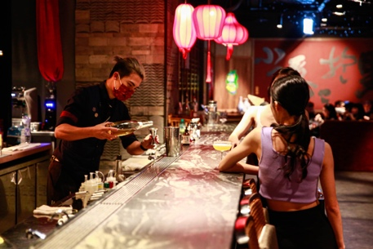
(開幕表演照片)

此次新銳插畫家Happy Bird Days 快樂鳥日子品牌創辦人陳京亨以生活與街頭為主題，為各店家重新繪出全新樣貌，置入在『隱世餐酒館』各個角落，透過作品中強烈色彩和相同怪獸穿插、碰撞來渲染整個畫面，陳京亨表示：「創作來自於靈感，靈感來自於生活，那何不將創作生活化！」分享彼此對於生活的想像，讓藝術創作與雞尾酒激盪出不一樣的火花，藝術觀賞也可以很生活化。

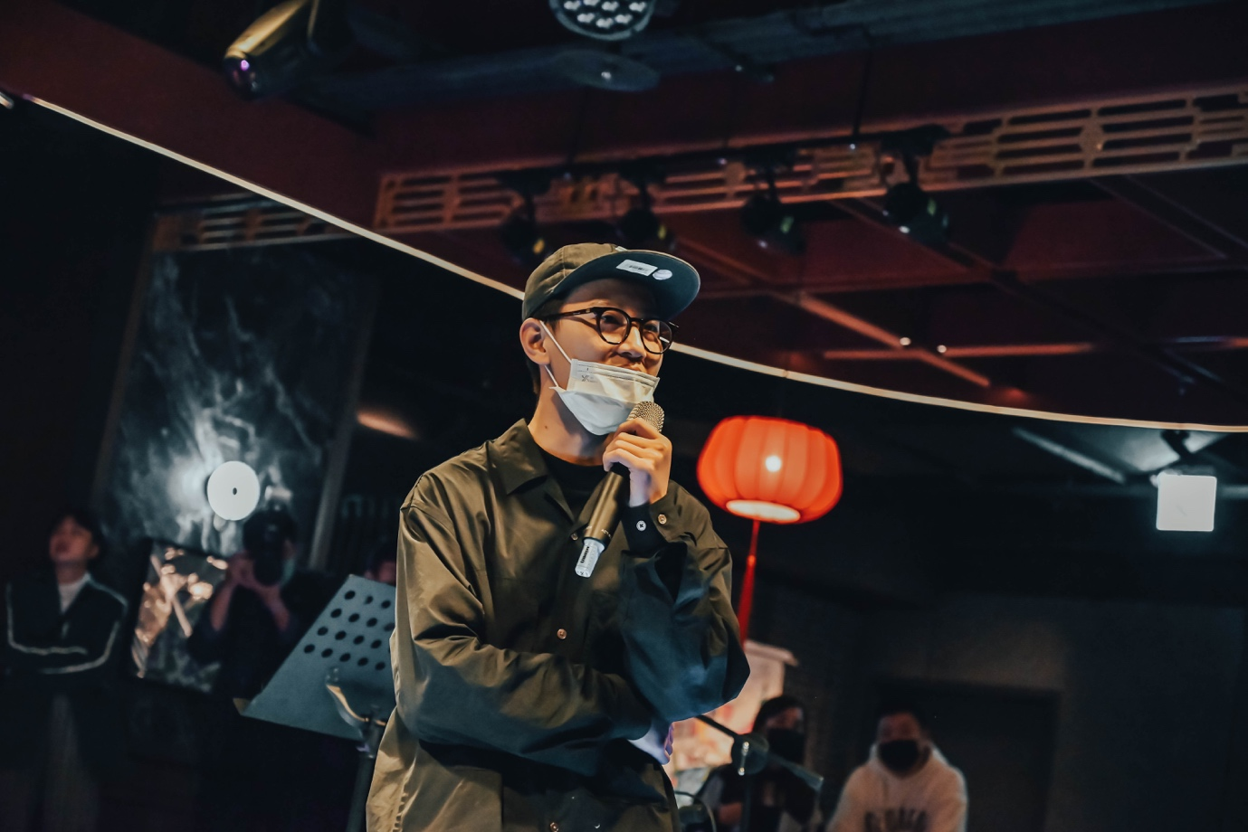
(插畫家快樂鳥日子品牌創辦人陳京亨)
台北市全新餐酒館『隱世餐酒館』，主打台式菜色，將傳統經典手藝加以改良、翻轉，化身為創意私房菜全新樣態。致力打造糅合多種娛樂型態的餐酒空間，試圖打破既有概念，在充滿現代台式風情的時髦氣氛中，從晚餐到宵夜，從調酒到表演，美食、美酒、娛樂到社交派對，所有歡樂場合，都能一站式全部搞定。

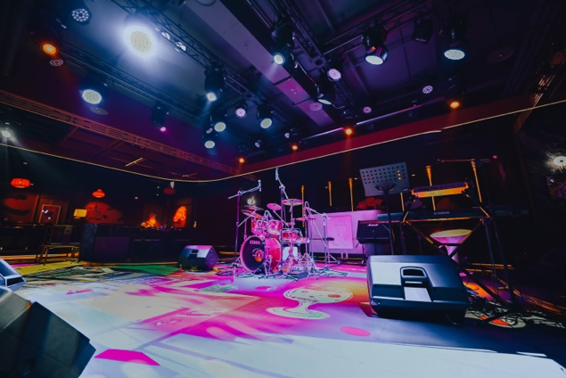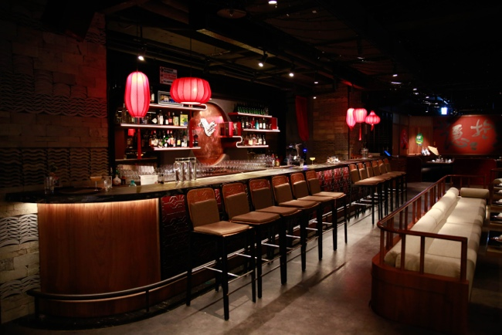

隱世餐酒館 The Arcadia
地址：台北市信義區忠孝東路五段297-1號
電話：0965607592
營業時間：晚間6:00-凌晨2:00(五、六到凌晨3:00)

